Министерство образования и науки Российской Федерации

федеральное государственное автономное образовательное учреждение

высшего образования

«Санкт-Петербургский политехнический университет Петра Великого»

**Президентская программа подготовки управленческих кадров для организаций народного хозяйства Российской Федерации**

Проект допущен к защите

Руководитель президентской программы, проф., д.т.н.

_________ Колосова О.В.

«____» ____________ 201_ г.

**ВЫПУСКНОЙ АТТЕСТАЦИОННЫЙ ПРОЕКТ**

**КОМПЛЕКСНЫЙ ПРОЕКТ**

**АНАЛИЗ ИНСТРУМЕНТОВ УПРАВЛЕНИЯ ПРОЕКТАМИ НА ПРИМЕРЕ**

**МОДЕРНИЗАЦИИ БАРАНОЧНОГО ЦЕХА БЕЗ УВЕЛИЧЕНИЯ ПРОИЗВОДСТВЕННЫХ ПЛОЩАДЕЙ И**

**ВНЕДРЕНИИ ТЕХНОЛОГИИ «ДОЛГАЯ ОПАРА» ДЛЯ КРУГЛОСУТОЧНОЙ РАБОТЫ НА СУЩЕСТВУЮЩИХ ТЕХНОЛОГИЧЕСКИХ ЛИНИЯИХ**

по программе профессиональной переподготовки:

«Руководители инновационных проектов»

Выполнил(а):

Кузин Алексей Сергеевич

Подпись______________

Склемин Сергей Владимирович

Подпись______________

Научный руководитель:

доцент, к.т.н., Коваленко Геннадий Васильевич

Подпись______________

Санкт-Петербург 2018

Оглавление

Введение 4

Аналитическая часть 6

Предистория 7

Основная часть 14

План проекта 14

**1.** **Инициация** 16

*1.* *Анализ работы модернизируемого участка за предыдущий год* 16

*2.* *Анализ реализации подобного проекта или близкого к нему.* 17

**2.** **Планирование** 18

*3.* *Сбор данных по производственным подразделениям для определения ограничений проекта и постановка цели.* 18

*4.* *Идентификация стейкхолдеров* 19

*5.* *Сбор исходных данных проекта по направлениям* 21

*6.* *Определение необходимости проведения около-проектных работ* 24

*7.* *Прикидочная оценка стоимости проекта и распределения объемов работ, определение сроков реализации проекта* 24

*8.* *Анализ рисков* 25

*9.* *Визуализация проектных данных* 27

*10.* *Представление готового проекта высшему руководству (инвестору)* 28

**3.** **Реализация проекта** 28

*11.* *Заключение договоров* 29

*12.* *Выполнение работ* 29

*13.* *Сдача проекта в эксплуатацию* 29

*14.* *Обучение персонала* 29

**4.** **Мониторинг -Анализ полученных результатов по проекту с установленной периодичностью** 30

Заключение 31

Приложение 1 Расчёт окупаемости «Долгая опара» 34

Приложение 2 Расчёт окупаемости модернизация бараночного цеха 34

Приложение 3 Рост среднесуточного заказа продукции с применением технологии долгая опара 35

Приложение 4 Рост среднесуточного заказа продуктов с применением технологии долгая опара 36

Приложение 5 Диаграмма Ганта (Технические работы) 37

Приложение 6 Реестр рисков проекта модернизации бараночного цеха 38

Приложение 7 Реестр рисков проекта долгой опары на круглосуточной основе 39

Приложение 8 Карта идентификации рисков 40

Приложение 9 Пример визуального представления информации 41

Приложение 10 График NPV с альтернативными реализациями модернизация бараночного цеха 42

Приложение 11 График NPV с различными ставками дисконтирования для долгой опары на круглосуточной основе 42

# Введение

Крайне интересная ситуация сложилась на рынке хлебо-булочных изделий за 2016-2018 г. г. На рынке Санкт-Петербурга и Ленинградской области активно происходит развитие предприятий малого бизнеса «мини-пекарен», обеспечивающих население хлебо-булочными изделиями «только из печки», натуральными продуктами.

При этом происходит уменьшение доли рынка крупных игроков, таких как ОАО КАРАВАЙ, Fazer.

Соответственно, в условиях рыночной экономики для упрочения положения предприятия необходимо выбрать такой путь развития компании, который обеспечит компании получение достаточного преимущества перед конкурентами. Такое положение может быть достигнуто за счет стратегического развития самого предприятия на основе передовых и инновационных технологий (во вне) и оптимизации существующих производственных процессов (внутрь).

Актуальность выбранных тем выпускной работы обусловлена непрекращающимся ростом интереса и непрерывным поиском компанией возможности получения дополнительной доли рынка, эффективности использования внутренних ресурсов компании, оптимизации затрат.

Объектом исследования в выпускной работе является компания ОАО «КАРАВАЙ» производственная площадка №1, производственные линии №4 ( бараночный цех) и №9 (цех батонов).

Предмет исследования - процесс проработки, согласования, исполнения и формирования результатов технических проектов развития ОАО «КАРАВАЙ» на соответствующих примерах, выполненных каждым из участников.

Цель настоящей работы заключается в увеличении в 2 раза успешной реализации прорабатываемых службами ПП№1 проектов при согласовании инвестиционного бюджета.

Для достижения поставленной цели перед авторами работы поставлены следующие задачи:

* Разработать типовой план проекта
* Применить и исследовать данный план на реальных проектах
* определить эффективность и полноту применяемых при разработке проекта инструментов

В соответствии с поставленными целью и задачами исследования в выпускной работе получены следующие результаты:

* рассмотрено текущее состояние ОАО «КАРАВАЙ» на рынке
* рассмотрено внутренняя готовность ОАО «КАРАВАЙ»
* проведен анализ двух инвестиционных проекта
* разработан типовой план исполнения и представления проекта
* использованы и проанализированы основные инструменты управления инновационными проектами
* получены результаты по исполненным проектам

Выпускная работа состоит из введения, 2 глав, каждая из которых разделена на несколько параграфов (всего 15 параграфов) и заключения. Во введении обоснована актуальность темы, раскрыты цель и задачи выпускной работы, установлено народно-хозяйственное значение избранной темы, определены объект и предмет исследования, представлены основные защищаемые результаты.

В заключении обобщены основные выводы и результаты проделанной работы.

Объем работы составляет 86 страницы, в том числе 9 рисунков, 2 таблицы, работа содержит 3 приложения, список используемых источников из 15 наименований.

# Аналитическая часть

ОАО «КАРАВАЙ» является одним из крупнейших игроков рынка хлебобулочных изделий, соответственно при перераспределении долей рынка наиболее сильно чувствует данное влияние, то есть рассматривая материальное выражение данного тезиса, если в 2016 году доля рынка компании ОАО «КАРАВАЙ» оценивалась в 30% от общего рынка ХБИ по СПб и ЛО, то на данный момент она сократилась примерно на 4%, уменьшение выпуска продукции в месяц составило примерно 744,6 тонн. (данные получены из планово-экономического отдела) готовой продукции только по 1 производственной площадке. Данный объем в большей степени был заполнен продукцией вновь открывающихся мини-пекарнями или сетевыми пекарнями, ретейлеры в крупных гипермаркетах стали активно развивать собственную выпечку. На диаграмме ниже видно значительное уменьшение объемов выпускаемой продукции, в зависимости от года.

Соответственно, в условиях рыночной экономики для упрочения положения предприятия необходимо выбрать такой путь развития компании, который обеспечит компании получение достаточного преимущества перед конкурентами. Такое положение может быть достигнуто за счет стратегического развития самого предприятия на основе передовых и инновационных технологий и оптимизации существующих производственных процессов.

Чтобы понять направление развития компании, а соответственно и логику выбора проектов запущенных в реализацию, необходимо провести разносторонний анализ самой компании.

## Предистория

ОАО «КАРАВАЙ» - один из крупнейших на Северо-Западе производителей хлебобулочных изделий. Это механизированное и автоматизированное предприятие, выпускающее широкий ассортимент хлеба, хлебобулочных, и мучных кондитерских изделий.

История завода началась в 1926 году. Именно тогда на Пленуме Центрального Комитета ВКП(б) было принято решение о его строительстве, которое рассматривалось как начало индустриализации хлебопекарной отрасли пищевой промышленности. Впервые в Советском Союзе планировалось построить крупный механизированный завод, специализировавшийся по выпуску формового хлеба. Первый в советской стране автоматизированный хлебозавод было решено построить в г. Ленинграде по последнему слову техники тех лет. Курировал строительство завода Алексей Егорович Бадаев – нарком продовольствия в Советском правительстве, выпускник Петровского училища Санкт-Петербургского купеческого общества. По поручению правительства А. Е. Бадаев вместе с группой специалистов должен был объехать передовые в техническом отношении страны и закупить самое совершенное оборудование для нового хлебозавода. Однако оказалось, что оборудования для выпечки хлеба, которая соответствовала бы русским традициям, нигде не выпускалось. Тем не менее, заказ разместили на голландской фирме "Den Boer", печи изготовили в Англии по лицензии этой фирмы. Одновременно с возведением завода была построена собственная газовая станция. Работала она на дровах, которые привозили из Ржевки. Получаемый горючий газ подавался по трубам к печам. До сих пор 2 печи продолжают свою работу, и специалисты называют их уникальными, так как хлеба такого качества, выпекаемого в формах на открытом пламени, ни на каком другом оборудовании испечь не удается.

В 1932 году завод получил 2 новые печи советского производства. И в 30-е годы предприятие переименовано в «Хлебозавод №6 имени А. Бадаева».

Борьба за технический прогресс, за всё новое, прогрессивное, стала нормой в повседневной работе коллектива и доброй традицией предприятия. 29 января 1993 года завод становится акционерным обществом открытого типа «Каравай». Несмотря на трудности, общие для всех российских предприятий в перестроечные и постперестроечные годы, хлебозавод весьма успешно развивается, укрепляя деловые отношения с иностранными и российскими партнёрами, вводя в эксплуатацию новое оборудование и расширяя ассортимент.

В 1995 году открылся новый цех по производству сдобы «Староневской», выпускающий 15 наименований на оборудовании словацкого производства.

В 1996 году запущена ещё одна линия по производству ржано-пшеничного хлеба. В канун 70-летия предприятия введена в эксплуатацию печь, изготовленная по новейшей технологии в Голландии специально по заказу «Каравая». Печь является уникальным образцом хлебопекарного оборудования и берет на себя основную нагрузку по выпечке формовых сортов хлеба, в том числе в период капитального ремонта печей Ден-Бура, уже 70 лет служащих хлебозаводу верой и правдой. В этом же, 1996 году, организована сеть магазинов фирменной торговли «Каравай-Сервис».

В 1997 году в состав ОАО «КАРАВАЙ» вошли хлебозаводы «Паляница» и «Ржевка-Хлеб». В период с1997 по 2000 год на предприятии производилась установка голландских печей фирмы «Den Boer» по производству формовых хлебов и батонов.

В 2002 году была произведена реконструкция экспедиции и переход на отгрузку продукции в евролотках.

В 2004 году после масштабной реконструкции введен в эксплуатацию цех батонов. В нем установлены 2 уникальные линии для производства широкого ассортимента хлебобулочных и мелкоштучных изделий. Поточно-механизированная линия № 9, изготовленная голландскими фирмами «Ден-Бур» и «Каак», позволяет выпускать подовые круглые хлеба и батонообразные изделия. Автоматизированная линия № 10 (фирма «Rondo Doge») позволяет создавать из самых разных видов теста (сдобного, слоеного дрожжевого и бездрожжевого и др.) изделия различной формы, с разнообразными видами начинки и отделки.

В 2006 году ОАО «КАРАВАЙ» приобрел 24% акций ОАО «Кушелевский хлебозавод», укрепив свои позиции на рынке хлебобулочных изделий Санкт-Петербурга.

В 2007 году введена в эксплуатацию уникальная мощная башня охлаждения готовых изделий; и в этом же году «Каравай» приобрел 24% акций ОАО «Заря». И в 2007 году предприятие отметило 80-летие основания.

С 2007 по 2017 год был реализован ряд проектов

1. Реконструкция линии№1 Хлебного цеха
2. Реконструкция участка упаковки линии №9
3. Новая дозировка линии№ 6 с пневмотранспортной подачи муки, установлено новое дозировочное оборудование
4. Смонтировано и запущено в эксплуатацию оборудование для просеивания и подачи пневмотранспортом в производственный бункер сеяной муки.
5. Приобретено оборудование компании «Кениг» для разделки и отсадки на противни различных круглых булочек.
6. Реконструкция тестомесильного отделения Л№5. Установлена новая дозировочная аппаратура с пневмотранспортной системой подачи муки и насосная подача жидких компонентов
7. Реконструкция котельной. Установка 3 новых котлов Vissman 2000.
8. Установка 2-х металлодетекторов - линия № 3 на Хартманы 7,8
9. Приобретение ротационной печи MIVE и 2-х расстойных шкафов на линию №10
10. Новый упаковочный автомат Harmann с функцией половинок линия №6
11. Сформирован ремесленный участок цеха сдобы

В настоящее время открытое акционерное общество «КАРАВАЙ» представляет собой современное производство, оснащенное оборудованием европейского уровня. ОАО «КАРАВАЙ» - один из лидеров рынка хлебобулочных изделий Северо-Западного региона РФ, предприятие со 100 %-м отечественным капиталом. Фактически на сегодняшний день образована группа компаний, в состав которой входят 5 производственных площадок: ОАО «КАРАВАЙ», ОАО «Кушелевский хлебозавод», ОАО «Заря», и ЗАО «Невская сушка», Самара. ОАО «КАРАВАЙ» производит более 170 наименований сдобных и хлебобулочных изделий: это ржаные, ржано-пшеничные, пшеничные, зерновые, заварные и «здоровые» хлеба, разнообразные батоны, мелкоштучные изделия из сдобного, слоеного бездрожжевого и дрожжевого теста, мучные кондитерские изделия, бублики, сушки, несколько видов расфасованной муки.

ОАО «КАРАВАЙ» - это компания, обладающая богатой историей, сильным кадровым составом, большим опытом, как производственным (технологическим), так и техническим.

По модели Ларри Грейнера, впервые опубликованой в журнале Harvard Business Review в 1972 году, компания уже давно прошла и находится между 5 и 6 ступенями роста. Рост компании на данный момент осуществляется за счёт командной работы для решения поставленных задач.

Происходит выделение отдельного блока финансирования, так называемых капитальных вложений, выделение крупных проектов, направленных на совершенствование производства, условий труда, пищевой безопасности.

Одновременно с этим формируется культура проектного офиса. При этом качество и полнота проработки проектов от года к году увеличивалась в значительной мере.

В данной работе будет проводиться сравнительный анализ двух кардинально разных по реализации технических проектов.

Первый проект - Внедрение технологии «долгая опара» для круглосуточной работы на существующих технологических линиях. Суть которого внедрение новой технологии на производственную линию с круглосуточной работой. При этом результатом будет являться, появление новых продуктов и улучшение качества продукции. (далее долгая опара с круглосуточной работой)

Второй проект – Модернизация бараночного цеха без увеличения производственных площадей. При этом результат данного проекта будет старый продукт со сниженной себестоимостью, но сохранением качества хорошо узнаваемого классического продукта, такого как бублики, баранки сушка. (далее модернизация бараночного цеха)

На графике, по модели Ларри Грейнера компания ОАО «КАРАВАЙ» находится на самой вершине, пройдя кризис границ, когда все проекты выносятся на общее обозрение, и появляется система обучения внутри компании, следующий её кризис в модели Ларри Грейнера не был назван. При этом Грейнер считал, что данный кризис будет связан с физическим и моральным истощением сотрудника по причине интенсивной работы в команде с одной стороны и внедрения новых способов работы с другой. По моему мнению такой кризис можно назвать кризисом инноваций. Когда рост компании может быть обеспечен за счёт внедрения инновационных продуктов.

Если первые прорабатываемые проекты были направлены на увеличение мощности или решения регулярно повторяющихся проблем, то к 2017 году, под воздействием внешней среды начинает меняться специфика реализуемых проектов, появляется курс на инновационность.

Для ОАО «КАРАВАЙ» проект долгая опара с круглосуточной работой линии является инновационным, так как не приводят к значительному увеличению объемов производимой продукции, а в большей степени рассчитаны на увеличение качества производимой продукции, увеличения конкурентной способности, и сохранения доли рынка.

Второй же – модернизация бараночного цеха оптимизирует производственный процесс, позволяя облегчить труд персонала и локализовать производство одинаковой продукции.

При этом кроме основной задачи, реализация второго проекта, так же открывает возможность исполнения стратегически важных проектов дальнейшего развития ОАО «КАРАВАЙ».

В связи с последними тенденциями в исключении ненатуральных продуктов из этикетки и выпуску экологически чистых продуктов. На ОАО «КАРАВАЙ» был реализован пилотный проект «Долгая опара», который включает в себя переход на новую технологию приготовления опары (Опара — полуфабрикат, применяемый для выпечки хлебобулочных изделий, гомогенизированная смесь муки, воды и дрожжей, предварительно сброженная и используемая как начальный состав для приготовления теста.)

Долгая опара – новая технология, которая позволяет производить натуральную пшеничную некислую опару, получаемая методом низкотемпературной ферментации с минимальным воздействием на клейковинный каркас. Проще говоря, процесс происходит в течение долгого периода времени при пониженной температуре.

Технология позволяет избавиться от улучшителей, при этом сохранив, а в некоторых случаях и увеличив сроки черствления продукции, улучшая при этом вкусо-ароматическую композицию. При этом кроме непосредственно технологического улучшения производства, установка по данной технологии полностью автоматизированная, позволяющая выпускать продукт одинаково высокого качества вне зависимости от человеческого фактора.

Кроме того, полуфабрикаты, изготовленные с использованием данной технологии хранятся дольше, без специальной среды, такой как упаковка и холод, что делает данную технологию идеальной для полу выпеченной продукции.

Данная установка встраивалась в уже существующую линию, но в связи с финансовыми ограничениями, а также большими рисками, связанными с внедрением новой технологии для пилотного проекта приобретена не большая установка, позволяющая производить 1 600 кг в сутки, при этом был ряд проблем по использованию данного продукта.

Основной проблемой являлось, одновременное ведение двух технологий опары, старой и новой, так как для их использования требуется различное оборудование. При этом качество продукта, а также его вкусо-ароматические свойства так же отличались, что влекло к появлению жалоб от сетевых магазинов.

После реализации основного проекта прошёл год, за который накопился объём статистических данных, по продукции изготавливаемой с применением данной технологии, а также был накоплен эксплуатационный опыт.

# Основная часть

Для проработки обоих проектов был разработан типовой план проекта, чтобы было возможно сравнить и проанализировать процесс работы над проектами в ОАО «КАРАВАЙ».

В этом случае наибольший интерес вызывает сравнение между точностью поставленных целей и достигнутых результатов. А также проработка альтернативных способов реализации различных задач. И влиянии используемых при проработке проекта инструментов управления проектами.

Данное сравнение возможно провести, так как оба проекта реализуются в рамках одной компании ОАО «КАРАВАЙ», оба проекта инновационные в своём направлении. Команда, которая работала над обоими проектами практически не менялась. Один и тот же круг людей оценивает и принимает решение о реализации, доработке, изменении инвестиционных проектах.

В результате обучения на программе подготовки управленческих кадров был сформирован план проекта, которым мы придерживались при проработке наших технических проектов. Так же были подобраны инструменты по управлению проектами, которые были максимально эффективны в каждом случа:

## План проекта

* + 1. Анализ работы модернизируемого участка за предыдущий год
    2. Анализ реализации подобного проекта или близкого к нему
    3. Сбор данных по производственным подразделениям для определения ограничений проекта и постановка цели проекта
    4. Идентификация стейкхолдеров
    5. Сбор исходных данных проекта по направлениям
       1. Технология
       2. Производство
       3. Техническое исполнение
    6. Определение необходимости проведения около-проектных работ
    7. Прикидочная оценка стоимости проекта, распределения объемов работ, определение сроков реализации проекта.
    8. Анализ рисков
    9. Визуализация проектных данных
    10. Представление готового проекта высшему руководству (инвестору)
    11. Получение обратной связи с заключением по проекту
    12. Реализация проекта
    13. Заключение договоров
    14. Выполнение работ
    15. Сдача проекта в эксплуатацию
    16. Обучение персонала

Анализ полученных результатов по проекту с установленной периодичностью

* + - 1. Технический
      2. Технологический
      3. Финансовый

Далее нами будет представлены все этапы проработки наших проектов в сравнительной форме, а также отдельно выделены ключевые различия или закономерности, не зависящие от специфики проекта.

В связи со спецификой подразделения исполнителей проекта – техническая служба. Основной упор будет сделан на проработку технической части проекта, остальные данные, по технологии изготовления продукции, маркетинговым изысканиям, а также частично по финансовым показателям будут получены от подразделений, обладающих необходимыми компетенциями. Об этом подробнее будет написано в разделе идентификация стейкхолдеров и подбор команды проекта.

1. **Инициация**
2. *Анализ работы модернизируемого участка за предыдущий год*

Для анализа были взяты данные по предыдущему этапу, в первую очередь расчёт окупаемости пилотного проекта (Приложение 1), и в него были занесены реальные данные полученные из управления продаж.

Кроме того, были получены данные среднесуточного заказа, с момента ввода установки в эксплуатацию.

При этом очень важно было сохранить независимость показателей объемов заказа от рекламных акций, чтобы понять именно увеличение продаж, связанных с улучшением качества продукции именно технологии, данные визуально представлены в Приложении 3 и Приложении 4.

Данные получены еще до проведения рекламных акций, так что данный рост заказа и объемы мы можем считать заслугами исключительно новой технологии.

Соответственно можно сделать вывод, что данная технология даёт нашей продукции конкурентное преимущество перед продукцией других компаний, и её дальнейшее развитие является перспективным для компании.

Бараночный цех – является одним из старейших цехов на предприятии, состав оборудования, используемый для формования и выпечки морально и физически устарел, для производства используется большое количество ручного труда. Но при это продукция, производимая в данном цеху на производственной линии, является уникальной в регионе.

Начиная с 2016 года наблюдается рост заказ на бублики, который превышает производственные возможности по выпуску в 1 смену = 8 000 кг., заказ увеличивается до 9 000 – 10 000 кг, что заставляет выводить дополнительные штатные единицы, что значительно увеличивает стоимость производимой продукции.

За 2017 год были израсходованы последние запасные части, при возникновении проблем на оборудовании приходилось отменять часть заказа.

Кроме этого планировка самого цеха была выполнена таким образом, что происходит пересечение потоков продукции с другими производственными линиями. Например, производственная линия находится на двух разных этажах здания, и продукция поднимается по длинным транспортером сквозь цех. Данное расположение мешает модернизации, обновлению соседних линий.

Из анализа можно сделать выводы, что необходимо выполнить работы по сохранению работы линии, для сохранения доли рынка.

По данным анализа двух проектов ярко видно, что анализ каждого частного случая требует индивидуального подхода. При этом основой любого анализа работы входит анализ внешней и внутренней среды компании.

1. *Анализ реализации подобного проекта или близкого к нему.*

Проект Долгая опара, как пилотный, был уникальным в плане технической реализации на производстве. Он отнял большое количество ресурсов. Но в целом был реализован с незначительной задержкой и рядом проблем. Которых при реализации на поточной линии можно было бы избежать.

Реконструкции целых линий ранее проводились, но при этом данные работы передавались единственному поставщику, который поставлял оборудование под ключ с минимальным влиянием со стороны ОАО «КАРАВАЙ» в управленческо-организационном плане.

Компания обладает богатым опытом исполнения различных проектов, и данный опыт необходимо анализировать и учитывать в проектах, как при проработке, так и при исполнении.

1. **Планирование**
2. *Сбор данных по производственным подразделениям для определения ограничений проекта и постановка цели.*

Для постановки целей в каждом из проектов был применен модель целеполагания SMART

Долгая опара с круглосуточной работой

|  |  |
| --- | --- |
| Критерий | Описание |
| S - Конкретный | Единое высокое качество продукции на всей лини |
| M - Измеримый | 100% выпуск продукции на 9 линии на новой технологии |
| A - Достижимый | Начат выпуск продукции на новом оборудовании |
| R - Значимый | Новые объемы рынка за счёт качества продукции |
| T - Ограниченный во времени | 2018 год |

Цель: Внедрить новую технологию на 100% выпуск готовой продукции на 9 линии в 2018 году

Модернизация бараночного цеха

|  |  |
| --- | --- |
| Критерий | Описание |
| S - Конкретный | Увеличение объема выпуска бубликов |
| M - Измеримый | Объем выпускаемой продукции с 1м2 производственной линии |
| A - Достижимый | Начат выпуск продукции на новом оборудовании |
| R - Значимый | Освободится площадь под другой проект |
| T - Ограниченный во времени | 2018 год |

Цель: Увеличение объема выпуска бубликов с 1м2 бараночного цеха в 2018 году

Из полученных целей можно сделать вывод, что данная модель целеполагания применима к любому проекту и даёт наиболее точное описание цели проекта, при этом данный способ исключает ложное целеполагание или одновременное формирование двух целей.

1. *Идентификация стейкхолдеров*

Важнейшей частью по реализации проекта является определения круга заинтересованных лиц, участников проекта. Для оценки было решено применить карту стейкхолдеров проекта.

Долгая опара с круглосуточной работой

|  |  |  |
| --- | --- | --- |
| Влияние | Сохранение удовлетворенности | Пристальный контроль и вовлечение |
| Директор ПП  Инженер по охране труда | Руководитель проекта  Техническая служба  Производство  Лаборатория |
| Мониторинг и низкий уровень вовлеченности | Полное информирование о ходе изменений |
| Высшее руководство  Маркетинг  Продажи | Подрядные организации, привлеченные к проекту |
|  | Интерес | |

Модернизация бараночного цеха

|  |  |  |
| --- | --- | --- |
| Влияние | Сохранение удовлетворенности | Пристальный контроль и вовлечение |
| Директор ПП  Инженер по охране труда | Руководитель проекта  Техническая служба  Производство  Лаборатория |
| Мониторинг и низкий уровень вовлеченности | Полное информирование о ходе изменений |
| Высшее руководство  Маркетинг  Продажи | Подрядные организации, привлеченные к проекту |
|  | Интерес | |

Далее перейдём непосредственно к определению команды проекта.

Так как оба проекта комплексные и требуют применения знаний различных специалистов, команда проекта собирается из компетентных представителей практически всех подразделений производственной площадки. Далее руководитель разделяет задачи между командой. Укрупнённо команда выглядит так:

* Руководитель проекта - представитель технической службы
* Директор ПП№1
* Техническая служба
  + Главный инженер
  + Главный механик
  + Главный энергетик
  + Начальник теплотехнического отдела
* Производство
  + Представитель цеха
* Лаборатория
  + Главный технолог
  + Технолог
* Партнёры
  + Представители компаний способные выполнить специфические работы.
* Отдел продаж
* Отдел маркетинга

Остальные подразделения обычно привлекаются после 14-15 пункта плана, когда принято высшим руководством и необходима детальная проработка экономических показателей. Или же они привлекаются ранее, но в качестве консультантов-экспертов.

Данная система позволяет однозначно определить схему, по которой будет в дальнейшем двигаться проект. Руководитель проекта осуществляет координацию между участниками команды проекта.

Как мы видим, состав проекта на 90% идентичен, так как проект является внутренним, разными могут быть лишь подрядные организации, так как они определяются по специфике проекта.

Из этого можно сделать вывод, что для внутренних проектов, связанных с техническим оборудованием наиболее эффективно проводить анализ поставщиков и подрядчиков. Но на стадии подготовки данный анализ нужен лишь поверхностно, так как точный исполнитель будет определен только в момент заключения договоров.

1. *Сбор исходных данных проекта по направлениям*
2. Технология
3. Производство
4. Техническое исполнение

В данную работу по проекту входят изыскания по различным направлениям, которые включают специфику каждого отдельного направления проекта. Они собраны для каждого проекта и в случае необходимости могут быть предоставлены.

В данном случае сам процесс сбора не интересен для данной работы, наиболее интересно взаимодействие между участниками проекта, так как данный процесс вызывает ряд проблем с исполнением на следующих этапах.

Внутригрупповые конфликты случаются регулярно, так как все участники проекта – зарекомендовавшие себя специалисты в своих областях.

Для того, чтобы избежать конфликты необходимо однозначно определить структуру работ по проекту, а так же структуру исполнителей.

В обоих проектах команда проекта уже сформирована, и для обоих проектов иерархия проекта одинакова:

Структура взаимодействия во время проработки:

Нами принято решение в обоих проектах придерживаться выше изложенной структуры.

При этом данная структура позволяет использовать руководителя проекта, как основного координатора, во время проработки проекта.

Но для решения важных задач взаимодействие между участниками группы обязательно, совместные совещания с конкретной повесткой из определенного заранее списка являются максимально эффективными.

Таким образом каждый из участников максимально концентрируется на поставленных руководителем проекта задачах и продуктивно проводит время собрания, так как каждый участник заранее подготовлен

В итоге, для обоих проектов структурирование команды проекта и чёткий регламент каждого совещания является залогом высокого качества проработки проекта.

1. *Определение необходимости проведения около-проектных работ*

В около-проектные работы обычно входят мероприятия на прямую не относящиеся непосредственно к успеху самого проекта, в данные работы могут входить мероприятия по улучшению бытовых условий, условий труда, экология. Успех проект напрямую не зависит от данных работ, но реализация данных работ позволит облегчить эксплуатацию и внешнее взаимодействие проекта.

В обоих проектах в около проектные работы входят все мероприятия по улучшению условий труда, которые не обязательны для достижения основной цели, на их выполнение может повлиять инженер по ОТ если посчитает, что без их исполнений условия труда будут неприемлемыми. В них входят:

1. Вентиляция и кондиционирование помещения
2. Замена окон
3. Замена освещения
4. Выполнение косметического ремонта

Данные работы оцениваются при выполнении любого проекта и отдельно согласуются на следующих этапах. Данные мероприятия определяются заранее, но вносятся в итоговую таблицу, по оценке стоимости проекта.

1. *Прикидочная оценка стоимости проекта и распределения объемов работ, определение сроков реализации проекта*

Распределение оценки стоимости проекта обычно складывается именно из затрат на приобретение оборудования, выполнение монтажных и пуско-наладочных работ. При этом в процессе оценки формируется график Ганта для фиксации проекта по времени,

Так как присутствует специфика отрасли типовые решения оборудования не подходят, а также любые работы на эксплуатируемым оборудовании влекут некоторые ограничения, связанные с передачей заказа и максимальными сроками простоя оборудования. Все данные вопросы приходится решать в процессе.

Тут же происходит и распределение работ между подрядными организациями и работниками ОАО «КАРАВАЙ», в случае получения завышенных цен на стандартные работы, например, демонтаж, принимается решение о выполнении работ собственными силами, такие работы будут выполняться дольше, из-за текущей занятости рабочих, зато за частую позволяют сократить бюджет проекта.

На данном этапе рассматриваются и принимаются все предложения от всех участников проекта, в том числе и подрядных организаций, так как в некоторых специфических вопросах они наиболее компетентны.

Кроме непосредственно диаграммы Ганта , в итогах формируется сравнительная таблица по стоимости различных решений. Готовая данная таблица находится в Приложении 5.

В процессе формируется доходная часть, если проект может обладать такими данными, например в качестве прибыли от модернизации бараночного цеха выходит экономия фонда оплаты труда при повышении уровня автоматизации.

Для долгой опары на круглосуточной основе доходной частью является прогнозируемый рост заказа продукции с использованием данной технологии, а так же выпуск новой продукции. Расчёты которых возможно выполнить полагаясь на анализ пилотного проекта, проанализированного в пункте 1.

После того, как сформированы доходная и затратная части проекта, данные из таблицы переносятся в таблицу инвестиционного анализа.

1. *Анализ рисков*

Риск анализ выполняется на каждой стадии выполнения проекта, в устной форме, без фиксации.

После сформированного графика Ганта и прописанного перечня выполняемых работ происходит написание рисков в виде реестра.

Форма реестра рисков представлена ниже



Составление реестра рисков выполняется всеми участниками проекта, при этом обязательной частью является заполнение всех столбцов реестра.

В приложении 8 представлена карта рисков по модернизации бараночного цеха с индексной оценкой каждого риска.

Индекс риска- оценка в баллах, характеризующая значимость риска, который является сочетанием вероятности возникновения и тяжести последствий опасного события (степень вероятности и тяжести последствий)

В приложении 6-7 представлены реестры рисков обоих проектов.

Далее была проведена оценка рисков по индексам Приложение 8.

После чего было представлено 2 графика.

Далее мы провели проработку каждого риска, это так же видно в Приложении 8.

И произвели повторную оценку рисков. Все риски были оценены специалистами в компетенции которых мы не сомневаемся.

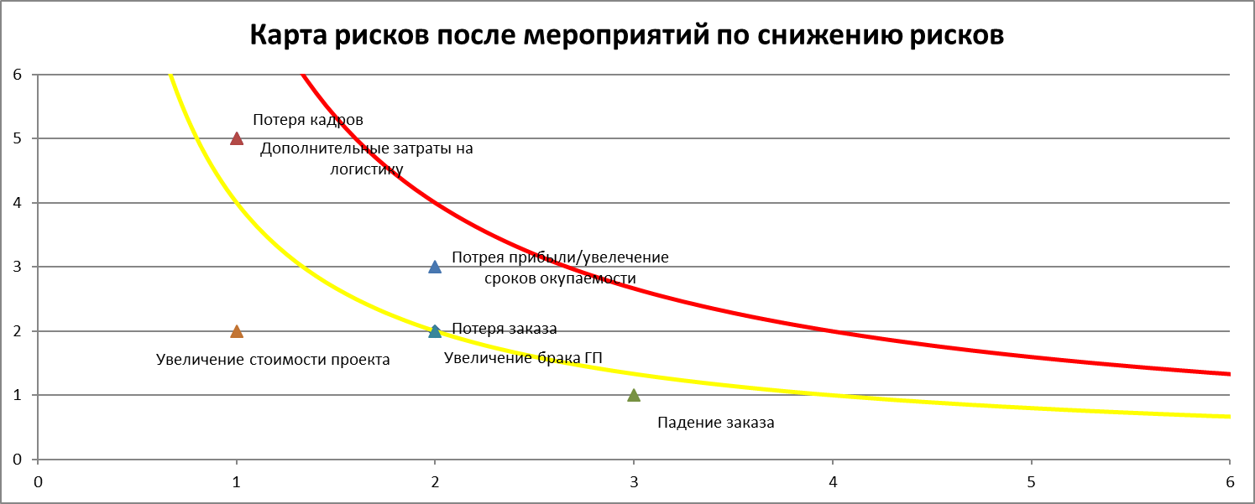

В результате данного анализа было принято, что с частью рисков сделать ничего невозможно, соответственно данные риски остаются на усмотрения руководства. В случае решения по реализации проекта данные риски лежат на исполнителях проекта.

Данные мероприятия для обоих проектов помогли сформировать правильные мероприятия, которые были внесены, как в расчёт окупаемости, так и в диаграмму Ганта для дальнейшего исполнения.

1. *Визуализация проектных данных*

К 2017 году выработался внутренний стандарт представления проектов высшему руководству, который акцентирует внимание только, на необходимые для принятия решения данные.

Данные руководству формируются в виде презентации, по структуре сходной с составленным для этой работы планом проекта, а также разнообразные пояснительные записки, таблицы и расчёты, которые могут быть проверены и используются уже при заключении договоров или других реальных действиях при положительном решении по проекту.

В презентацию выносятся ключевые моменты, целеполагание, конкретные технические решения, технико-экономическое обоснование, альтернативные решения. При этом высшее руководство не интересует методы или инструменты, которые применялись в процессе анализа и просчёта проекта. Поэтому презентация формируется максимально простым образом. При этом не существует ограничений на объем презентации.

Но при этом в обоих проектах сохраняется правило. 1 слайд - один тезис. Основная часть объема презентации формируется техническими и технологическими решениями и объяснениями, что бы вся команда проекта представляла суть проекта.

В первую очередь у высшего руководства должно сложиться понимание о цели проекта, необходимых ресурсов: финансовых, временных, человеческих. А также, способы оценки успеха проекта, так как далеко не все реализуемые проекты приносят прямую выгоду в виде повышения прибыли.

Данное визуальное оформление зарекомендовало себя, как эффективное, так как после его внедрения сократилось количество проводимых совещаний, а также индивидуальных встреч, как между участниками проекта, и руководителем проекта, и высшим руководством. Пример слайда находится в Приложении 9.

Культура оформления информации не идеальна, и требует доработки, зачастую информация понятная для команды не всегда понятна руководству. Для это в дальнейших проектах будет применяться большее количество элементов, структурирующих информацию, графиков, диаграмм Smart объектов PowerPoint.

1. *Представление готового проекта высшему руководству (инвестору)*

Данный раздел является наиболее важным, на нём мы бы хотели сконцентрировать особое внимание при выполнении наших проектов, так как данный пункт является ключевым и от решения руководства будет зависеть дальнейшая судьба проекта.

На ОАО «КАРАВАЙ» решение принимает председатель совета директоров единолично.

Основная часть работы для нас здесь является анализ работы над ошибками в проектах, которые не прошли данного этапа, а также поиск наиболее интересных для руководства моментов и максимальное вовлечение в представляемый проект.

1. **Реализация проекта**

В случае согласия руководства происходит стандартная процедура.

1. *Заключение договоров*

Процедура, которая оформляется в виде тендера, заключение договоров производит назначенные ответственным лицом согласно выполненным изысканиям и направлению работы.

Требования к тендеру:

1. Не менее 3х участников
2. Предоставления полного комплекта документов по должной осмотрительности
3. Ранее реализованные проекты в данном направлении
4. *Выполнение работ*

Ответственный по проекту и по составленному графику Ганта производит проверку контрольных точек, сроков поставок, а также порядка выполняемых работ. При этом он же собирает собрания и производит корректировку проекта.

При этом периодически происходит проверка контрольных точек исполнения, если все работы соответствуют графику, то исполнение продолжается и оцениваются риски текущей стадии проекта, задержки поставок и пр., иначе в случае опоздания определяются причины и формируется корректирующий план.

1. *Сдача проекта в эксплуатацию*

Порядок сдачи проекта для каждого проекта индивидуален, и зависит исключительно от специфики проекта.

1. *Обучение персонала*

Обучение персонала на наиболее сложных проектах производится ещё до окончания сдачи проекта, многие нюансы работы выявляются в процессе монтажа. Обычно к учебе привлекаются не только будущие операторы, но и ремонтный персонал и ответственные руководители по направлениям.

В обоих проектах обучение персонала закладывается в пуско-наладочные работы, данный пункт прописывается в договоре, а далее контролируется ответственным лицом.

Вывод по параграфу «реализация проекта» общий для обоих проектов, данные процедуры на большом предприятии отточены и сформированы, на заключение договоров написан регламент действующий больше 5 лет, реализация проекта в большей степени ложится индивидуально на каждого руководителя проекта и на его качества, но чем более изначально был продуман проект, чем больше нюансов было учтено на стадии планирования - тем успешнее, и тем проще происходит реализация проекта.

1. **Мониторинг -Анализ полученных результатов по проекту с установленной периодичностью**
2. Технический
3. Технологический
4. Финансовый

Данный анализ необходимо проводить раз в полгода в первый год после реализации проекта, далее раз в год, для корректировки работы проекта.

Ранее на выполняемых проектах плановый мониторинг отсутствовал, проекты выполнялись после чего, первый год после реализации проекта данные по новому проекту заносились в годовой отчёт. Дальнейший мониторинг прекращался.

Так как данные проекты не были реализованы в полной мере, осуществить полноценный мониторинг показателей и корректировку работы невозможно. Но это одно из направлений увеличения эффективности реализуемых проектов.

# Заключение

В заключении отметим, что сформированный план для выполнения проработки и реализации проекта позволил систематизировать работу по выполнению проекта, что в свою очередь позволило сравнить качество проработки выполненных проектов, а также эффективность используемых для решения поставленных задач инструментов.

Отмечено удобство и полезность применяемых инструментов, для принятия управленческих решений, но инструменты и подходы могут быть упрощены или адаптированы под цели каждого конкретного проекта.

Кроме этого установлено, что в процессе защит проектов на предприятии ОАО «КАРАВАЙ», при представлении нескольких проектов комплексно 2-3 взаимосвязанных по каким-либо показателям, у руководство происходит формирование понимания ситуации на предприятии.

Таким образом руководству легче формировать курс развития предприятия и принимать решения обладая большим объемом информации, уменьшая вероятность развития компании в направлении противоположном верному.

На момент защиты уже есть реальные результаты по данным проектам, ни один из проектов не был реализован в изначально запланированном виде. Отрицательный результат согласования в основном вызван критическим отношением высшего руководства к представляемым проектам.

Для нас результатом проделанной работы стало выявление основных закономерностей разработки проектов, а также стандартизация защиты проектов:

правил проработки проекта

визуального представления

технико-экономического обоснования.

Которые в следующих проектах позволят заранее оценить перспективность проекта на стадии его проработки., искать подводные камни проектов, а также альтернативные варианты решения проблем.

Из двух проектов, представленных руководству в 2018 году, было принято решение о частичной реализации проекта по модернизации бараночного цеха– будут установлены новые тесторазделочные машины с большей производительностью вместо устаревших. Данное решение носит вынужденный характер, в связи с конфликтом с Украиной, так как компании из Украины были основными поставщиками запасных частей для старых тесторазделочных машин.

Проект по внедрению технологии «Долгая опара» для круглосуточной работы на существующих технологических линиях был оценен отдельно. В большей степени на решение о переносе рассмотрения повлиял малый срок работы (1 год) на новой технологии, и отсутствие полного понимания по развитию данного направления в плане маркетинга и продаж, а также сомнения по поводу готовности рынка к новым продуктам.

При всём этом оба проекта были оценены, как жизнеспособные, и было решено повторно рассмотреть их при формировании инвестиционного бюджета на 2019 год. При условии проведения соответствующих корректировок с дополнительным анализом, как внутренней, так и внешней среды и выше указанных факторов внешнего рынка.

Список используемой литературы

1. Greiner, L. «Evolution and Revolution as Organizations Grow.» Harvard Business Review. July-August 1972.
2. Ауэрман Л. Я. Технология хлебопекарного производства. — 9-е. — СПб.: Профессия, 2005. — 416 с. — ISBN 5-93913-032-1.
3. "Менеджмент риска. Космические системы. [ГОСТ Р ИСО 17666-2006](http://www.complexdoc.ru/lib/%D0%93%D0%9E%D0%A1%D0%A2%20%D0%A0%20%D0%98%D0%A1%D0%9E%2017666-2006)" (утв. Приказом Ростехрегулирования от 29.06.2006 N 126-ст)

# Приложение 1 Расчёт окупаемости «Долгая опара»



# Приложение 2 Расчёт окупаемости модернизация бараночного цеха



# Приложение 3 Рост среднесуточного заказа продукции с применением технологии долгая опара



# Приложение 4 Рост среднесуточного заказа продуктов с применением технологии долгая опара



# Приложение 5 Диаграмма Ганта (Технические работы)



# Приложение 6 Реестр рисков проекта модернизации бараночного цеха



# Приложение 7 Реестр рисков проекта долгой опары на круглосуточной основе



# Приложение 8 Карта идентификации рисков



# Приложение 9 Пример визуального представления информации

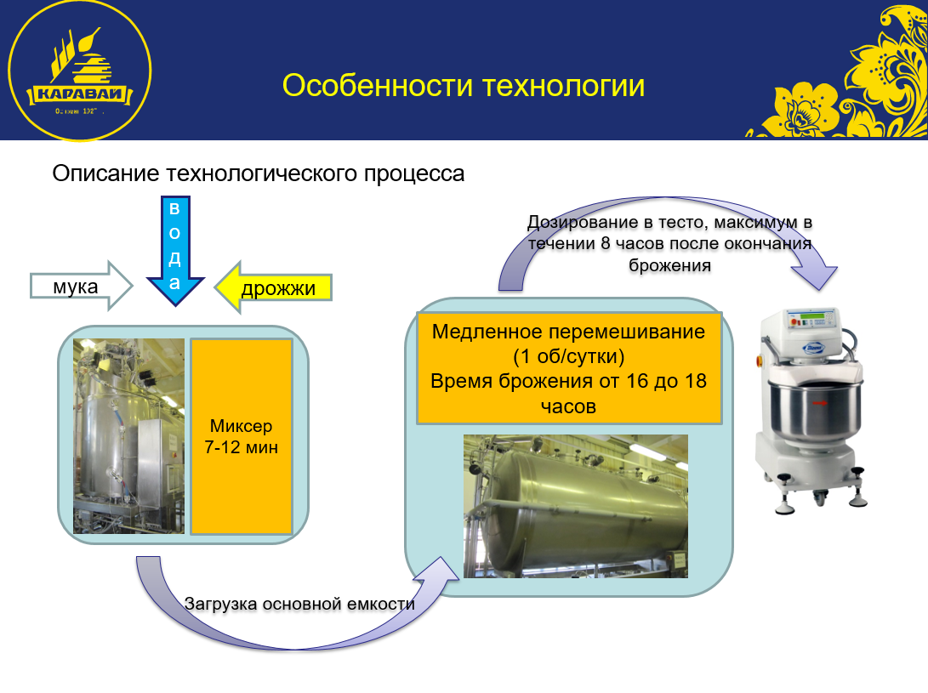

# Приложение 10 График NPV с альтернативными реализациями модернизация бараночного цеха

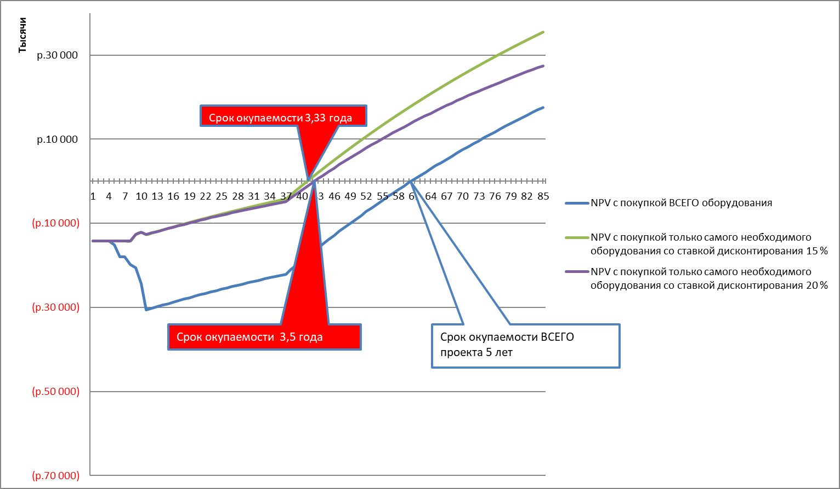

# Приложение 11 График NPV с различными ставками дисконтирования для долгой опары на круглосуточной основе

